Наглядная агитация для родителей
Тема: «Грипп – современный подход к профилактике и лечению»

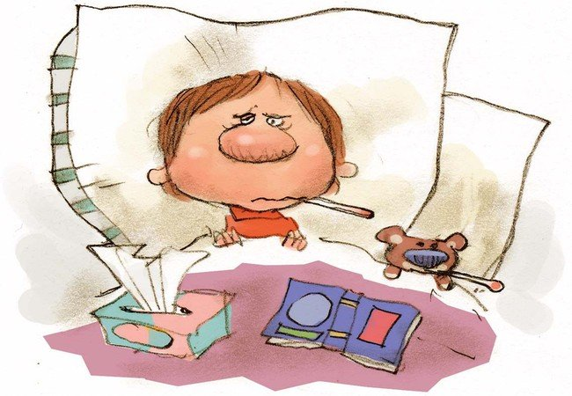

октябрь 2021 год

Осенне-зимний период приносит не только климатический дискомфорт, но и повышенную заболеваемость гриппом и ОРВИ. По данным ВОЗ, в последние годы сохраняется тенденция к постоянному росту уровня заболеваемости этими инфекциями. В Украине данные заболевания ежегодно поражают от 10 до 14 млн. человек, что составляет 25-30% всей и 75-90% инфекционной заболеваемости в нашей стране.
Грипп ежегодно наносит Украине экономический ущерб на сумму около 400 млн. гривен. Ведь лечение, даже не осложнённого гриппа, у одного человека обходится в 200-400 гривен, а осложнённого — 1500-2000 гривен в сутки. Поражает грипп в основном трудоспособное население и школьников.
Характерная особенность, подавляющее большинство респираторных вирусных инфекций имеют короткий инкубационный период — 1-5 дней. Для всех вирусов гриппа свойственно поражение верхних и нижних дыхательных путей. Научно доказано, что поражение респираторного аппарата могут вызвать 200 вирусов. Осенью и зимой проявляется весь их спектр.
По прогнозам ВОЗ в осенне-зимний период нынешнего года ожидается известный вирус А/НINI (Калифорния), а также 2 новых штамма вируса гриппа: А/Н3N2 (Виктория) и В/ (Висконсин). Прогнозируется, что от заражения новым вирусом В будет страдать примерно 23% населения. А в комбинации с сезонным гриппом, штамм вируса В может вызвать тяжёлые последствия.
Заболеваемость гриппом зависит от многих факторов, в частности, напряжённости иммунитета, возраста, сопутствующих заболеваний и т.д. Поэтому к группе риска отнесены беременные, дети до 2-х лет, люди, страдающие заболеваниями сердечно-сосудистой системы, почечной недостаточностью, хроническими болезнями (особенно астмой), лица с ослабленной иммунной системой, с эндокринной патологией (ожирение, сахарный диабет).
Грипп имеет характерные клинические проявления: острое начало, повышение температуры тела до 38,5-40 градусов, головная боль, боль в мышцах, глазных яблоках, вялость, апатия, геморрагический синдром (носовые кровотечения, петихиальне высыпания на лице и других участках тела), умеренный ринофарингит, гиперемия задней стенки глотки, проявления трахеита и т.д.
Если грипп имеет тяжёлое течение, то тогда к вышеуказанным клиническим признакам прилагаются: затруднённое дыхание при вдохе и выдохе, нарастающий цианоз кожных покровов и слизистых оболочек, высокая температура, которая держится более 3-х дней, снижение артериального давления, помрачение сознания, обморок. А у детей — капризность, вялость или наоборот, повышенная возбудимость и отказ от еды.
Большинство людей знают, что опасен не сам грипп, а его осложнения, которые бывают респираторными и не респираторными. Факторами развития осложнений гриппа являются: позднее обращение за медицинской помощью, отсутствие стартовой противовирусной терапии, применение медикаментозных препаратов с низкой эффективностью, сопутствующие заболевания.
К респираторным осложнениям относятся: бронхит, первичная вирусная пневмония, вторичная бактериальная пневмония, обострение бронхиальной астмы, абсцесс лёгких, синусит, обострение хронических заболеваний дыхательной системы. А к не респираторным — фебрильные судороги, воспаление среднего уха, миозит. Очень часто развивается миокардит, энцефалит, миелит, сепсис, нередко протекает без температуры.
Современные подходы к лечению заключаются в стартовой терапии противовирусными препаратами и приёме их в первые 36-48 часов. Клиническими исследованиями установлено, если в этот период применять противовирусную терапию, то количество осложнений уменьшается на 70%, а смертность — на 30%.
Следует сказать, что все противовирусные препараты разделены на две группы: противовирусные препараты прямого действия через взаимодействие с вирусными компонентами и противовирусные препараты опосредованного действия через антивирусные механизмы клетки. К первым относятся ремантадин, тамифлю, рибовирин, реленза, арбидол, Ингавирин, ребетол. Они, в случае соответствия возбудителю, характеризуются высокой эффективностью. Ко второй группе относятся интерферон и его индукторы. Эти препараты отличаются универсальностью.
Впрочем, противовирусные лекарства не лишены и негативного воздействия, в частности, препараты прямого действия, ослабляют постинфекционный иммунитет, имеют узкий спектр действия и способность вызывать резистентность (устойчивость) возбудителя. А препараты второй группы проявляют некоторые побочные эффекты и характеризуются краткосрочным действием.
Исходя из этих особенностей противовирусных препаратов, не рекомендуется заниматься самолечением, поскольку можно вместо помощи организму, нанести ему вред. Например, после непрофессионального приёма интерферонов происходит истощение иммунной системы. Поэтому курсовые приёмы недопустимы. Важно принимать интерферон только как толчок (1-2 дня), далее клетка становится нечувствительной и приём препарата не только не эффективен, но и вреден. Опасность приёма иммуномодуляторов заключается и в том, что мы не знаем, какие системы они разблокируют в нашем организме.
Во всём мире практикуется приём препаратов прямого действия. Однако и они имеют побочные эффекты. Так, при их длительном приёме возможна выработка резистентности, а при раннем приёме сохраняется вероятность угнетения иммунитета. Не разумно с целью профилактики принимать препараты, уже применявшиеся ранее — так же вырабатывается резистентность.
Поэтому наиболее надёжное профилактическое мероприятие — вакцинация, эффективность которой достигает — 90%. Специфический иммунитет развивается через 14 дней после вакцинации и держится 6-12 месяцев.

